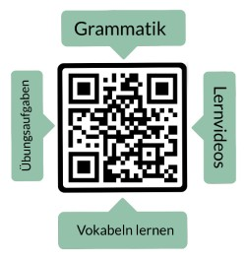**Nombre: ______________________**

**Traduce la palabra alemana al español.**

**Vokabeltest: La familia – Bloque 1**

|  |  |  |
| --- | --- | --- |
| **alemán** | **español** | **puntos** |
| **die Familie** |  | 1 |
| **der Vater** |  | 1 |
| **die Mutter** |  | 1 |
| **der Sohn** |  | 1 |
| **die Tochter** |  | 1 |
| **der Bruder** |  | 1 |
| **die Schwester** |  | 1 |
| **die Eltern** |  | 1 |
| **die Geschwister** |  | 1 |
| **der Großvater** |  | 1 |
| **die Großmutter** |  | 1 |
| **die Großeltern** |  | 1 |

puntos: _____ / 12

nota: _________________________

firma: __________________________________

|  |  |  |  |  |  |
| --- | --- | --- | --- | --- | --- |
| sehr gut | gut | befriedigend | ausreichend | mangelhaft | ungenügend |
| 12-11,5 | 11-10 | 9,5-8 | 7,5-6 | 5,5-3 | 2,5-0 |